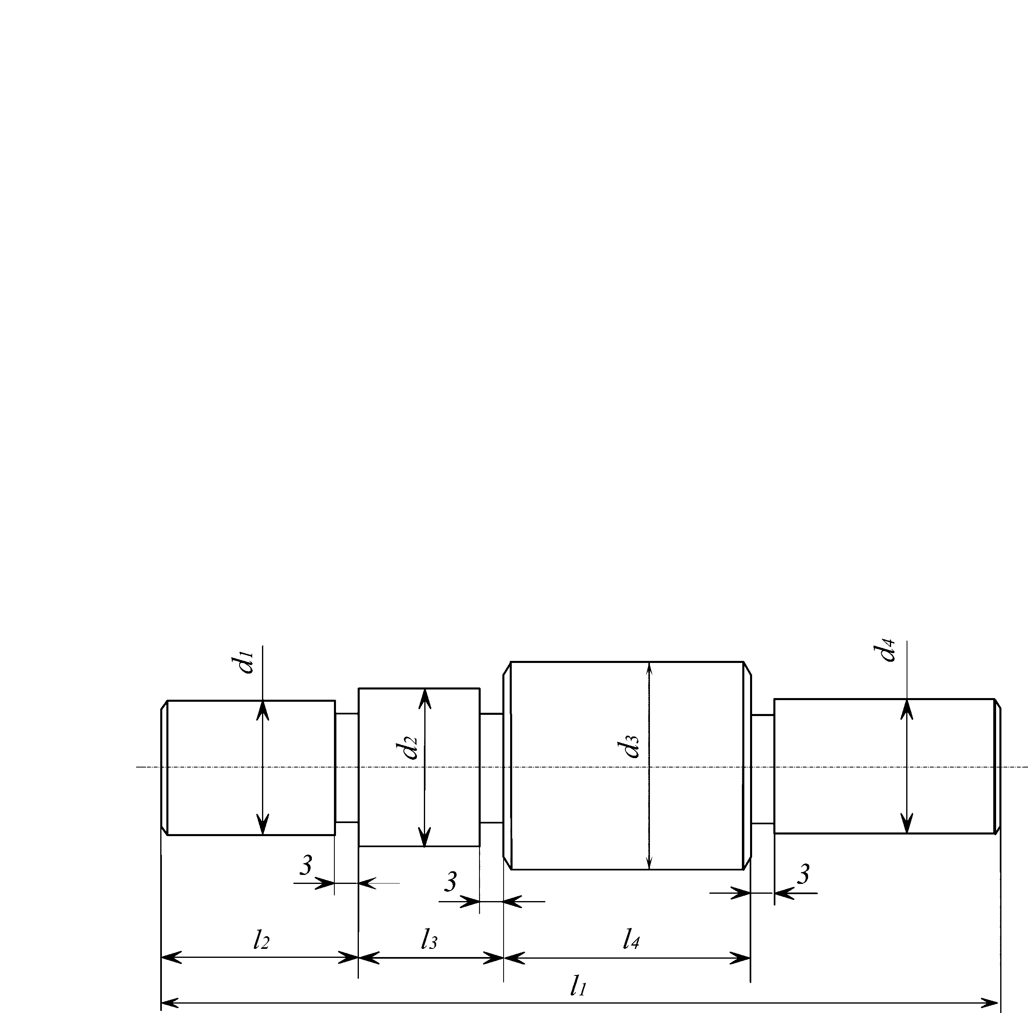

# Исходные данные

Вариант: 1.1

# расчет режимов резания при тонком точении:

## Способ 1

1. Расчёт длины хода рабочего суппорта:
2. Назначение подачи суппорта на оборот шпинделя

1. Расчет скорости резания и числа оборотов шпинделя в минуту
2. Расчет основного машинного времени обработки:

## Способ 2

1. Назначение глубины резания:

При тонком точении глубину резания принимаем t=0,1 мм

1. Назначение подачи суппорта на оборот шпинделя:
2. Определение скорости резания:

- Определяем скорость резания v, м/мин по формуле:

коэффициент, зависящий от условий обработки.

-Определения частоту вращения шпинделя, об/мин, по расчетной скорости резания:

-определяем фактические скорости резания:

1. Расчет основного машинного времени обработки: